# 实验1实验报告

### 姓名：谢宝玛 学号：1120233506

#### 注：老师，我以前就已经有了腾讯和阿里的云服务器，所以实验报告就没有准备服务器的部分，只有结果展示。

## 实验1-1、启动匹备阿里云 ECS的Linux虚拟机

1. 启动阿里云Linux服务器
2. 使用xshell远程连接该服务器

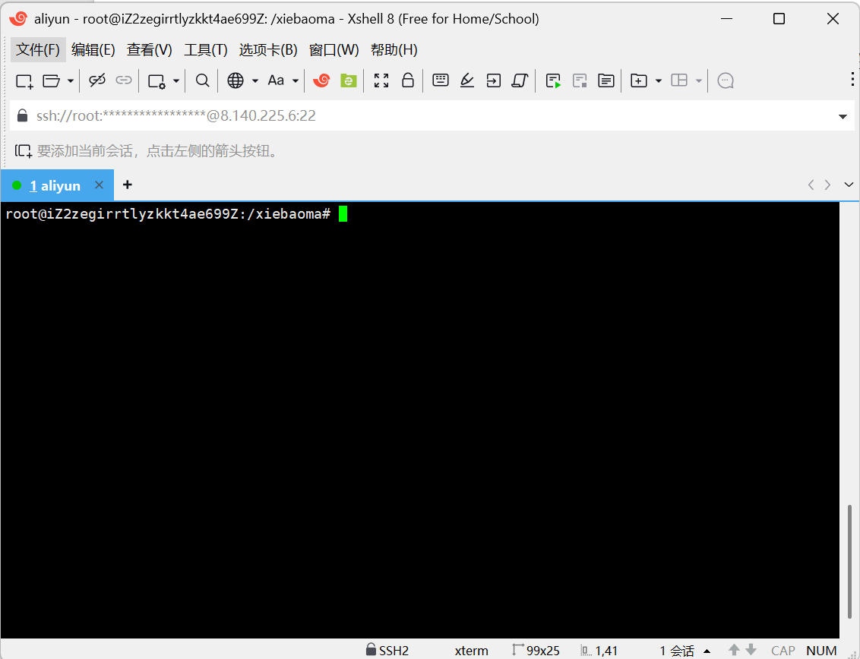

1. 体验命令

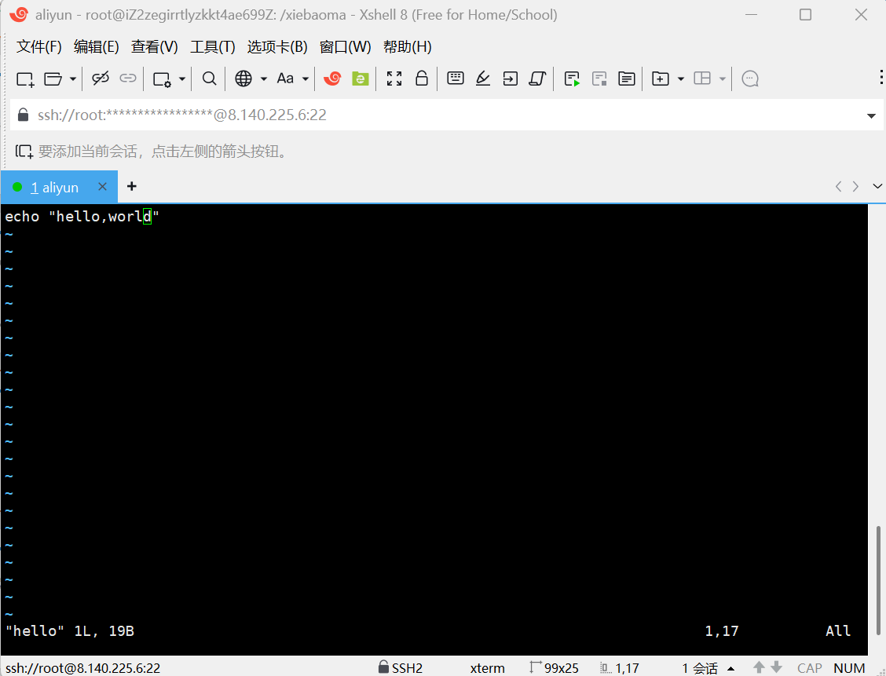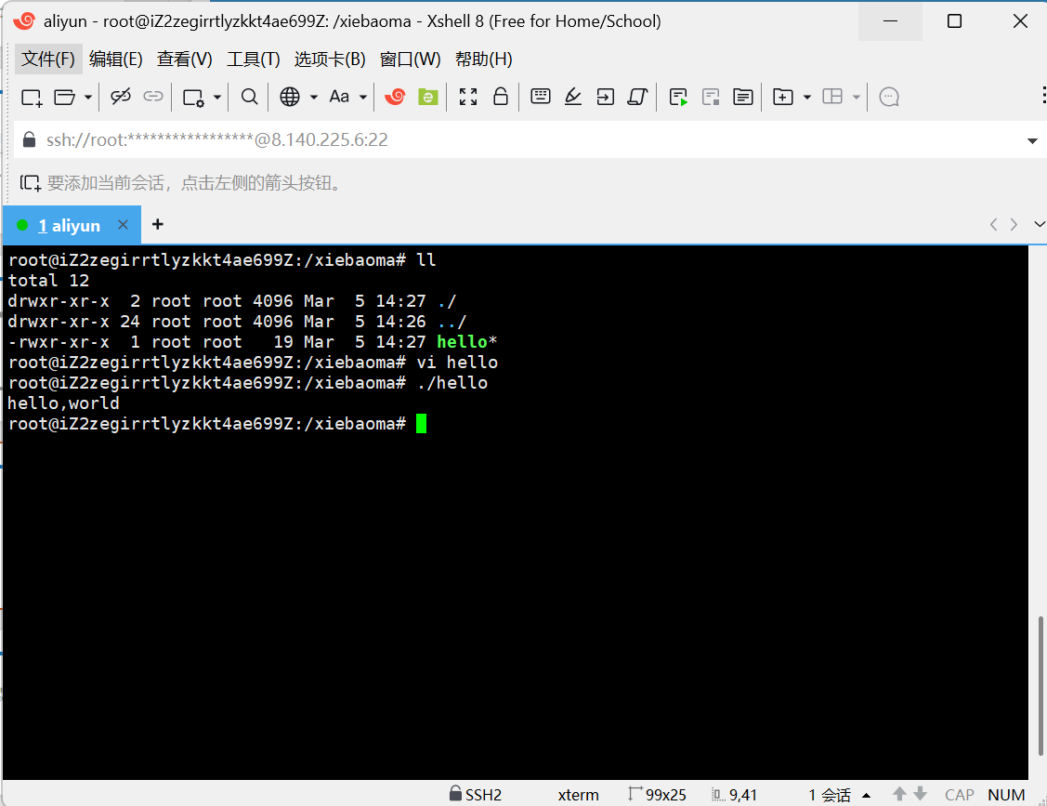

## 实验1-2、用 阿里云 ECS启动 Windows 虚拟机

### 注：这个实验我使用的腾讯云

